Bac 2024 Métropole Jour 1 Correction © https://labolycee.org
Sciences physiques pour les sciences de l’ingénieur.e
Exercice 2 – Le curling (10 points, 30 minutes)
Q1. Pendant la phase de lancer, la pierre subit quatre forces
-son poids , de valeur P = m.g, soit P = 20×9,8 = 196 N = 2,0×10² N
- la réaction verticale de la piste , de valeur égale au poids puisque les deux forces verticales se compensent, R_{n} = 2,0×10² N
- la poussée du joueur de valeur F = 35 N
- la force de frottement de la piste de valeur f = µ.R_{n}, soit f = 0,020×196 = 3,9 N

Q2. Dans un souci de simplicité, les forces ont été représentées au centre de masse du système.
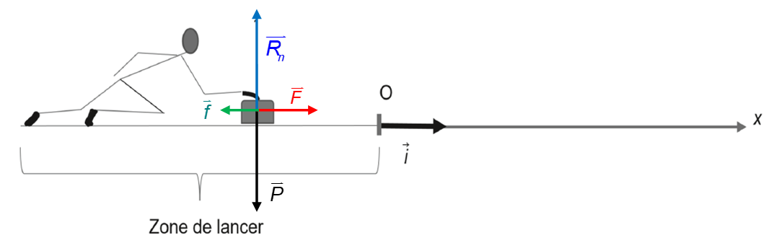
Q3. En appliquant la 2ème loi de Newton, , au système {pierre} dans le référentiel terrestre considéré galiléen :
Or les forces verticales se compensent donc .
Ainsi vu l’orientation de l’axe horizontal et le sens des forces.
Finalement
Comme F, f et m sont constantes, on en déduit que sur cette phase, le vecteur accélération est constant donc le mouvement de la pierre est rectiligne uniformément accéléré.

Q.4. Par définition, , on primitive les coordonnées de pour obtenir les coordonnées de en tenant compte des conditions initiales (C.I.) :

Comme alors
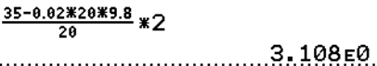
Or et donc
Finalement
(valeur cohérente avec la courbe de la figure 5).
Q5. En appliquant le théorème de l’énergie cinétique entre O et le point A où s’immobilise la pierre :
Donc ici
Comme et sont perpendiculaires au déplacement alors leurs travaux sont nuls.
La pierre s’immobilise en A, donc .
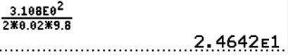
Donc

Q6. La figure 5 montre que la vitesse s’annule pour x = 24,5 m.
Au regard du manque de précision sur cette lecture graphique, la valeur de 24,6 m précédente est cohérente.
Pour atteindre le centre de la cible à 28,35 m, il faut obligatoirement balayer devant le palet pour diminuer les frottements et lui permettre d’aller plus loin que 24,6 m.

Q7. En comparant les figures 5 et 6, on constate une différence d’allure avec des zones où la vitesse ne diminue plus. C’est le cas entre 17 et 19 m puis entre 24 et 26 m.

Le palet s’immobilise pour environ x = 28,1 m donc le palet est dans la « maison » sans doute assez proche du centre (la lecture graphique est peu précise sur la figure 6). Le balayage a été utile.

